# 前言

考虑到这已经是这个软件的第三版了，前两版都不再兼容和维护。这次我发誓会继续维护此版本。

此版本的优势：

- 可以完全本地运行或者网络运行。

- 软件小：3mb。

- 软件占用运行内存小：50mb左右

# 简介

快捷键助手是一款帮助您记忆并提示“正在使用的软件”的快捷键的应用。随着我们使用的电脑软件越来越多，CAD、Vistual Studio、OneNote、Word、WPS、QQ、Mathpix、utools、VSCode、Blender、Solidworks、PS、AI等等软件的快捷键混杂在一起很难记忆。

小白在学习新软件的时候也总要花费很长时间来记忆快捷键，加上在我最初入坑MACOS的时候就被上面类似的软件”CheatSheet”深深吸引了。

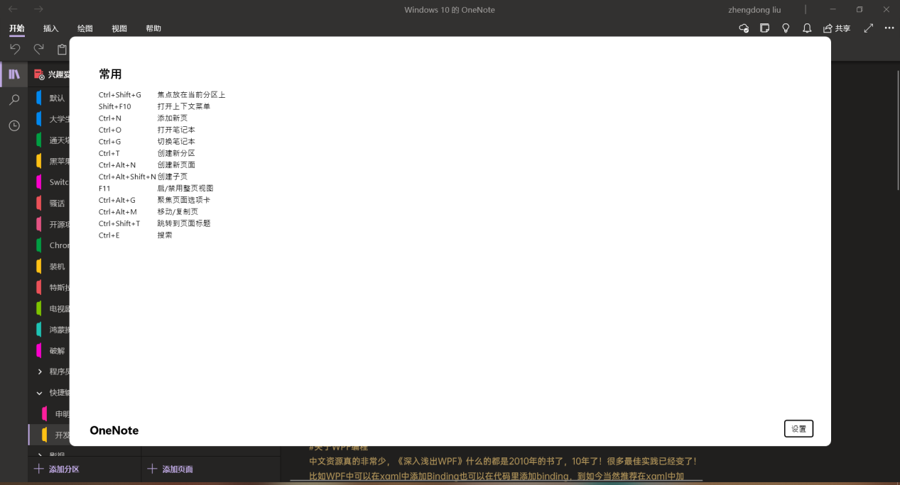

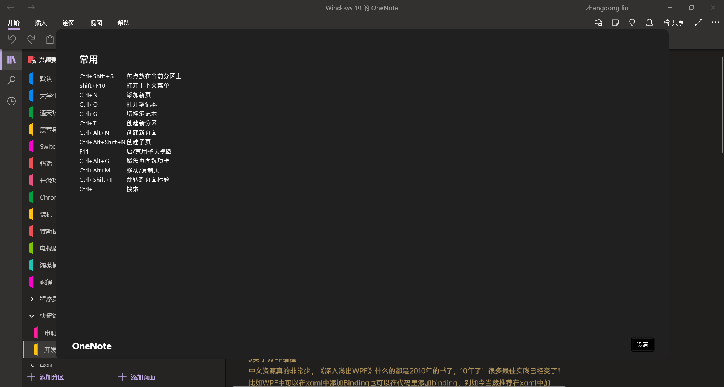

所以就本软件就诞生啦。

# 使用方式

将此文件夹下的所有软件放在你喜欢的位置，比如Program Files/ShortCutHelper等文件夹下，然后双击启动即可。

软件默认设置开机启动，可以用Windows自带的开机管理器管理，之后使用Alt+S快捷键来关闭和呼出，软件支持夜间模式。

# 如何深度使用

1. 用户通过自己的JSON文件数据或者订阅网络上的JSON文件数据，相似的操作有“阅读APP”和“Clash订阅”，与它们类似，你可以订阅网络的JSON文件。当然，你也可以将订阅地址删除后直接使用本地文件。**本软件没有识别不同软件快捷的黑科技，所有快捷键数据都需要人工填写，不过，默认的订阅地址已存在了市面上比较常用软件的快捷键。**
2. 所有设置文件都会存放在：C:\Users\{user}\AppData\Local\ShortCutHelper 目录中，目录内有subscription.json以及config.json两个主要文件。Subscription用来存放快捷键的数据，Config.json用来存放软件本身的数据。你如果想自己定制自己的快捷键也可以将订阅地址删除，然后自己在subscription.json文件中添加数据。

Apps即正常的数据内容，匹配对应的app名称。

Default为匹配不到时显示的内容。

Global为全局的显示内容。

LocalMode=true可以禁止软件联网更新订阅。

1. 如果你想绿色化使用本软件，只需要把软件的

默认订阅地址为了保证国内的快速访问（gitee）：

<https://gitee.com/liuzhengdong666/ShortCutHelper/raw/master/subscription.json>

开源地址（优先更新）：

<https://github.com/liuzhengdong2/ShortCutHelper>

# 如何关闭本软件

只需在任务管理器界面结束任务。

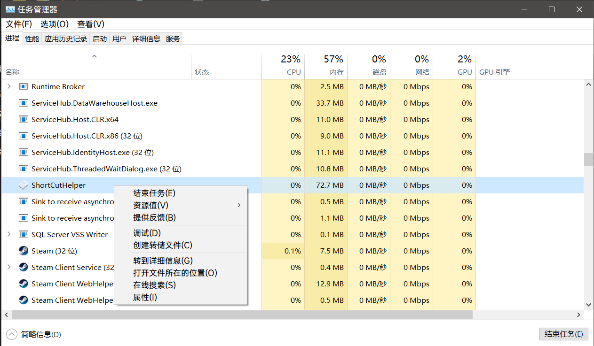

# 如何删除本软件

本软件不包含任何注册表操作，直接删除文件即可。

# 已知缺陷

启用本软件的快捷键（Alt+S）暂时还不可更改。

要求.Net 5 Core运行环境，应Windows应该会自动下载。

内存占用为50MB以下，刚启动在70MB左右，目测有优化空间。

如果下载失败会闪退，你可以直接把订阅地址留空，这样就能正常使用了。

声明一下，我想把“快捷键助手”做成一个系统插件形式的软件，所以在系统托盘里目前不计划有图标显示（除非你们都在骂）。

# 软件交流群



# 打赏

按照惯例，如果您觉得本软件用得爽，可以奖励作者一瓶冰阔乐。



数字人民币也可以！！！！！！卡号：0021128401398080

|  |  |
| --- | --- |
| 作者： | Liuser |
| 时间： | 2021年6月26日 23:58:06 |
| 快捷键助手版本： | 21.0.0.1 |